人工智能技术应用专业方向应用型人才培养方案
一、专业介绍
领英2017年7月份发布的《全球AI领域人才报告》显示，随着人工智能（AI）企业整体规模不断扩大，AI人才需求将延续倍数级增长，各个国家都面临人才紧张问题，中国也不例外。近年来国务院和教育部先后出台了AI领域的相关政策，以教育部为例，呼吁“人工智能+X”复合专业培养新模式，提倡设立人工智能专业。我们放眼未来5-10年，AI像水和电一样无处不在。
安徽信息工程学院的举办方科大讯飞股份有限公司（以下简称科大讯飞）在人工智能领域积累了丰富的项目经验和一定的市场占有率。科大讯飞作为中国智能语音与人工智能产业领导者，在语音合成、语音识别、口语评测、自然语言处理等多项技术上拥有国际领先的成果。凭借科大讯飞优势，安徽信息工程学院在省内率先成立大数据与人工智能学院。作为学院人才培养的重要方向之一，人工智能技术应用专业方向人才培养方案在制定过程中邀请了中国科学技术大学、合肥工业大学、安徽工程大学、芜湖市人民政府信息化办公室、科大讯飞、北京瑞尼尔技术有限公司等校、政、企多方进行了论证和评审。
为了培养符合企业需求的应用型人才，有效提高学生的分析、解决问题与实践动手的能力，本专业方向采用“三段式”培养模式，即2+1+1夹层模式。第一阶段为数理基础及专业核心课程培养，该阶段强化和拓宽数理基础，为学生后期专业学习打好扎实的基础；第二阶段为专业方向课程学习及实训和项目开发培养，该阶段学生能力从基本技能锻炼进阶到项目开发，最后到岗位能力素养培养，逐步从基本知识能力过渡到软件应用能力最后到岗位职业能力。第三阶段为企业实习与毕业设计，在该阶段每个学生至少完成6个月以上对口企业实习，通过企业实习使学生尽早地融入到社会企业文化当中，真实体验企业的职业要求，尽早建立职业发展规划，为就业做好准备工作。
同时执行三学期制，秋季学期和春季学期主要安排课程学习，夏季学期主要安排应用型课程，以企业项目制工作模式进行教学探索，增强学生实践技能。夏季学期课程一般由企业双师团队为主进行授课，让学生及早感受到企业工作模式和节奏。
二、培养目标
人工智能技术应用专业方向致力于培养符合国家战略及安徽省人工智能产业发展需求，具有高尚的品德和良好的人文修养和科学素养，良好的信息科学、数理统计基础、计算机系统知识及扎实的编程基础，以及大数据基础知识与技能，掌握AI核心原理和AI思维，能够熟练运用数据思维、AI模型、工具、语音识别、NLP、图像处理等技术解决实际问题，能在政府部门或企事业单位从事智能系统集成、智能软件设计与开发、智能应用系统的管理与运维工作的德智体美全面发展的高素质应用型人才。本专业的培养目标可以划分为以下4个子目标：
目标1：适应新经济发展需要，爱国进取，全面发展与健康个性和谐统一，具有职业道德和社会责任感。
目标2：具备较好的数理基础，熟悉常见的数据统计模型，对常见统计模型有比较深刻的认识，能够理解模型与待解决问题之间的对应关系。掌握现代常用机器学习及深度神经网络的常用模型及其应用基本理论、专业知识，掌握常用模型分析和设计，至少掌握一种主流的深度学习框架进行智能应用系统的设计与开发。
目标3：具有较强的数据思维、AI思维以及基本工程素养，具有智能软件开发实践能力和技术创新能力，能够在设计、生产中担任组织管理角色。
目标4：具有团队精神、组织沟通能力和国际视野，能够继续学习，终身学习的能力。
三、毕业要求
毕业要求1：工程知识：能够将数学、自然科学、人工智能基础和专业知识用于解决复杂工程问题。
毕业要求2：问题分析：能够应用数学、自然科学、数据科学和人工智能的基本原理，识别、表达、并通过文献研究分析复杂工程问题，以获得有效结论。
毕业要求3：设计/开发解决方案：能够设计针对人工智能领域复杂工程问题的解决方案，设计满足特定需求的智能系统，并能够在设计/开发环节中体现创新意识，考虑社会、健康、安全、法律、文化以及环境等因素。
毕业要求4：研究：能够基于数据科学原理并采用科学方法对复杂软件工程问题进行研究，包括需求分析、设计与开发、原型验证，并通过测试得到合理有效的结论。
毕业要求5：使用现代工具：能够针对复杂智能系统，开发、选择与使用恰当的技术、资源、现代工程工具和信息技术工具，包括对复杂工程问题的预测与模拟，并能够理解其局限性。
毕业要求6：工程与社会：能够基于人工智能相关背景知识进行合理分析，评价人工智能领域工程实践和复杂工程问题解决方案对社会、健康、安全、法律以及文化的影响，并理解应承担的责任。
毕业要求7：科学思维：具有较强的数据与AI思维，具备工程和产品意识，面对大数据领域的复杂问题，具有一定的数学建模能力，逻辑思维清晰严密，并通过合理规划，使用科学方法解决实际问题。
毕业要求8：环境和可持续发展：能够理解和评价针对复杂工程问题的人工智能领域工程实践对环境、社会可持续发展的影响。
毕业要求9：职业规范：具有人文社会科学素养、职业道德和社会责任感，能够在人工智能领域工程实践中理解并遵守工程职业道德和规范，履行责任。
毕业要求10：个人和团队：能够在多学科背景下的团队中承担个体、团队成员以及负责人的角色。
毕业要求11：沟通：能够就复杂工程问题与业界同行及社会公众进行有效沟通和交流，包括撰写报告和设计文稿、陈述发言、清晰表达或回应指令。并具备一定的国际视野，能够在跨文化背景下进行沟通和交流。
毕业要求12：项目管理：理解并掌握人工智能领域原理与经济决策方法，并能在多学科环境中应用。
毕业要求13：终身学习：具有自主学习和终身学习的意识，有不断学习和适应发展的能力，能够通过自主学习适应新经济发展的需要。
四、专业方向
人工智能技术应用方向。
五、学制与学位
学制：本科4年。
修业年限：3—6年，创业休学的修业年限为8年。
授予学位：工学学士。
六、学分要求
规定毕业总学分：182学分（含综合素质2学分、社会责任教育4学分）。
其中：
类别 |  | 学分 | 比例（%）
通识课 |  | 62.5 | 34.3
专业基础课 | 学科基础课 | 38.5 | 21.2
 | 专业核心课 | 14.5 | 8.0
专业方向课 |  | 12.5 | 6.9
专业选修课 |  | 8 | 4.4
公共选修课 |  | 8 | 4.4
集中实践教学环节 |  | 32 | 17.6
综合素质学分 |  | 2 | 1.1
社会责任教育学分 |  | 4 | 2.2
合计 |  | 182 | 100
七、主干学科、主要课程、专业核心课程
主干学科：计算机科学与技术、数学。
主要课程：高等数学I、大学英语、线性代数、概率论与数理统计I、计算思维I（C）、计算思维II（C++）、数据结构与算法（C++）、计算机网络与分布式处理、数据库原理与应用、操作系统与Linux系统应用、应用统计学与R语言建模、数学建模、软件工程、机器学习基础、大数据技术原理与应用，还包括主要集中实践教学环节：人工智能综合应用创新实践、企业实习、毕业设计（论文）、三门专业方向课程（如下）。
人工智能技术应用方向主要课程：高性能云计算架构与实践、神经网络与深度学习、自然语言处理技术与应用。
专业核心课程：计算思维I（C）、计算思维II（C++）、数据结构与算法（C++）、数据库原理与应用、操作系统与Linux系统应用、大数据技术原理与应用、机器学习基础。
主要课程关系结构图如下：

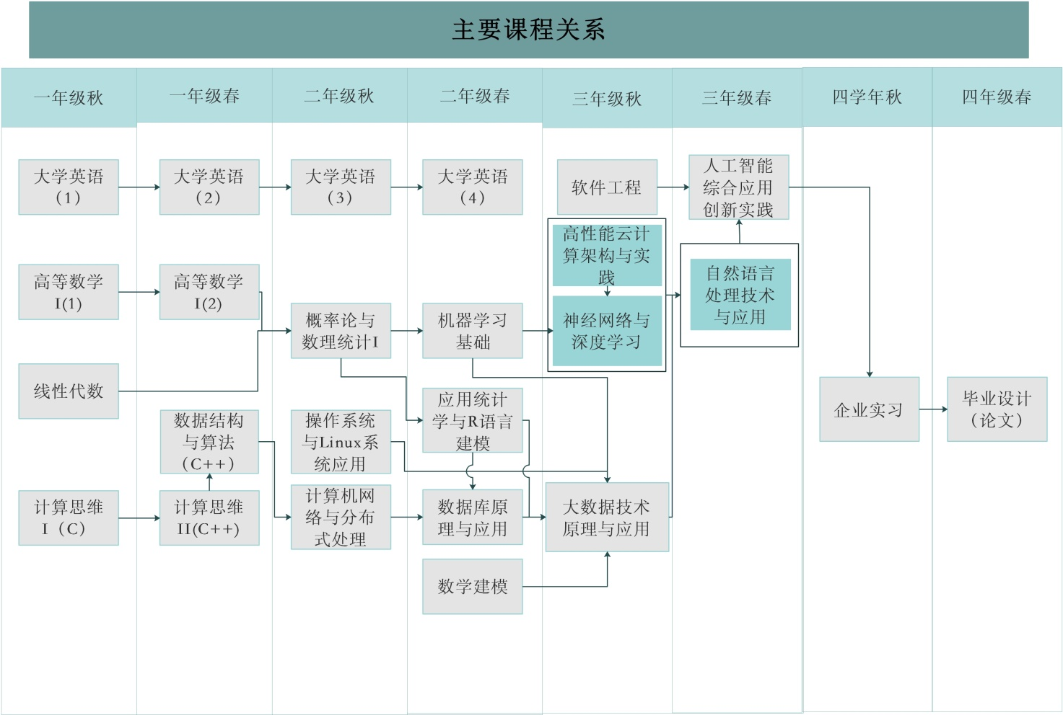

八、专业指导性培养计划表
1.总表

2.集中实践教学环节模块

3.专业选修课模块

专业选修（人文素质模块）：

4.综合素质与能力培养课程模块

5.学习模式改革课程模块

6.各环节学时学分分配表

九、分学期安排专业指导性培养计划表
第一学年
第二学年
第三学年
第四学年

专业负责人：雷大正 签名：
学院审核人：周鸣争 签名：
学院：大数据与人工智能学院

